Inscription demi-pension 2023-2024

Information familles (à garder)

La Métropole de Lyon a instauré une tarification unique pour les repas.
La tranche tarifaire à appliquer est déterminée au début de l’année scolaire en fonction du Quotient Familial.

Vous pouvez inscrire vos enfants pour 1, 2, 3, 4 ou 5 jours par semaine, le ou les jours choisis étant fixes. Le calcul du montant du forfait élève pour un DP5 jours, par exemple s’obtient en multipliant le tarif unitaire attribué à l’élève par le nombre de jours de fonctionnement de la demi-pension pour le trimestre. Les autres forfaits sont fractionnés et arrondis sur le forfait DP5 jours : 1/5 ; 2/5 ; 3/5 ; 4/5.

Trois factures éditées dans l’année remises aux élèves et envoyées par mail
- début novembre pour le 1er trimestre de septembre à Décembre 2023
- fin Janvier pour le 2ème trimestre de janvier à Mars 2024
- fin Avril pour le 3ème trimestre d’avril à juin 2024

En cas de difficultés financières pour le règlement de la demi-pension, vous pouvez faire une demande d’aide, par le biais du fonds social, auprès de l’assistance sociale du collège, Madame CHERIF.

Les remises d’ordre faites automatiquement :
- départ définitif de l’élève
- stage
- voyage et sortie
- exclusion définitive de la demi-pension ou du collège avec un délai de carence de 5 jours ouvrés consécutifs.

Les remises d’ordre sur justificatifs à rapporter à l’intendance :
avec un délai de carence de 5 jours ouvrés consécutifs, sur justificatif pour motif de maladie de l’élève.
En juin aucune remise d’ordre pour départ anticipé en vacances ne sera faite, le collège et la demi-pension restant ouverts jusqu’au 28 juin 2024.

Les élèves sont inscrits par défaut pour le forfait indiqué.

Ce forfait pourra être ajusté à la rentrée en fonction de l’emploi du temps et ce jusqu’au :
VENDREDI 22 SEPTEMBRE 2023 sur courrier écrit et déposé au service gestion/ intendance en indiquant nom, prénom et classe de l’élève et les jours ou mangera l’élève.

La cantine débutera le jeudi 7 septembre 2023.
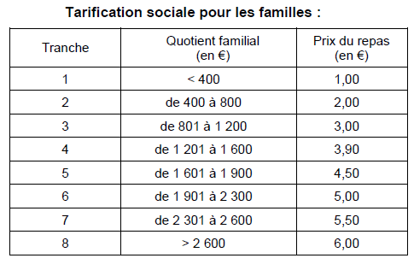

CANTINE ANNEE 2023-2024

FORMULAIRE D’INSCRIPTION A LA DEMI-PENSION 2023-2024
- à rapporter au secrétariat d’Intendance -

Les élèves sont inscrits par défaut pour le forfait indiqué ci-dessous.
Ce forfait pourra être ajusté à la rentrée en fonction de l’emploi du temps, toutes modifications devront être faites sur courrier écrit, déposé au service Gestion/Intendance et ce jusqu’au vendredi 22 septembre 2023.

La cantine débutera le jeudi 7 septembre 2023.

NOM de l’élève : ___________________________ Prénom : ________________

Date de naissance :

Classe en septembre 2023 : 6EME  5EME  4EME  3EME 

Déjeunera à la demi-pension les jours suivants : (cochez les cases correspondantes aux jours choisis)

Lundi Mardi Mercredi Jeudi Vendredi Nombre de jours :

Date et signature des parents :

Email du parent responsable : _______________________________ @ _____________________
(en majusule svp)

Joindre attestation paiement CAF de moins de 2 mois indiquant le quotient familial + noms des enfants à charge.

Aucun désistement en cours d’année ne sera accepté sauf circonstances exceptionnelles dûment justifiées.

En juin aucune remise d’ordre pour départ anticipé en vacances ne sera faite, la demi-pension restant ouverte jusqu’au 28 juin 2024.

